Faça o download do arquivo para poder editar

Projeto: Preço de diamantes

Complete cada seção. Quando o arquivo estiver pronto, submeta-o zipado no seguinte url:

[https://classroom.udacity.com/nanodegrees/nd008/parts/235a5408-0604-4871-8433-a6d670e37bbf/project#](https://classroom.udacity.com/nanodegrees/nd008/parts/235a5408-0604-4871-8433-a6d670e37bbf/project)

# Passo 1: Entenda o modelo

*Responda às seguintes perguntas:*

1. De acordo com o modelo, se um diamante é 1 quilate mais pesado do que o outro com o mesmo corte, quanto deveríamos pagar a mais por ele? Por quê?
2. Se você está interessado em um diamante de 1.5 quilates com um corte **very good (muito bom)** (representado por um 3 no modelo) e uma claridade **VS2** (representada por 5 no modelo), quanto o modelo prediz que você irá pagar por ele?

O modelo prediz um valor de $2.751,65

# Passo 2: Visualize os dados

Tenha certeza de que você fez um gráfico das visualizações feitas e o incluiu neste relatório, bem como as visualizações. Você pode criar os gráficos no Excel e copiá-los neste documento do Word, por exemplo.

1. Gráfico 1 - Faça um gráfico para os diamantes na base, com os quilates no eixo x e o preço no eixo y.

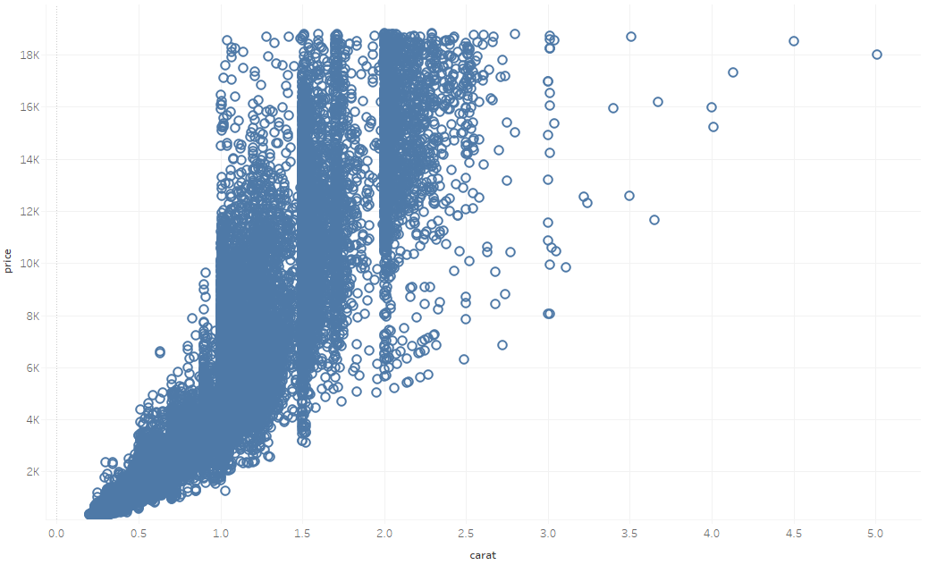

1. Gráfico 2 - Faça um gráfico para os diamantes os quais devem ter o preço previsto quilates no eixo x e o preço previsto no eixo y.
   * **Nota**: Você também pode plotar as duas bases no mesmo gráfico mas com cores diferentes.

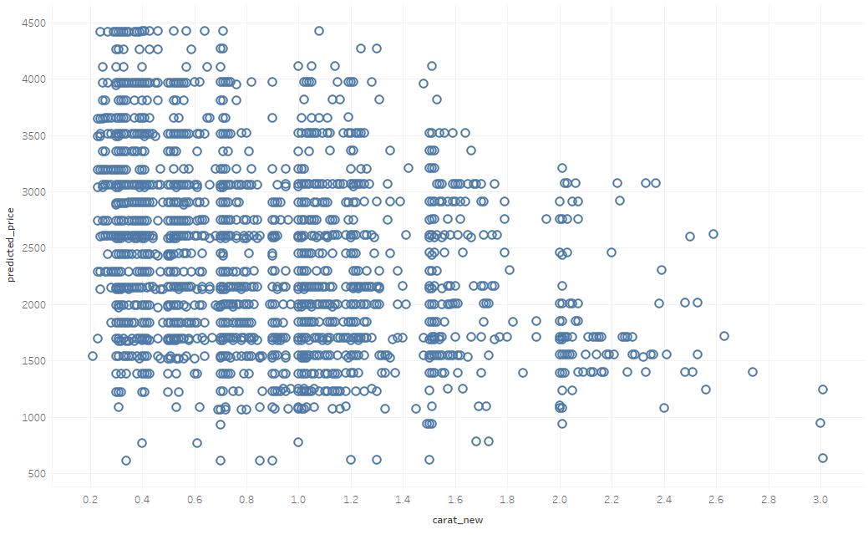

1. O que mais te chama a atenção nesta comparação? Após ter visto este gráfico, você se sente mais confiante em relação à habilidade do modelo para prever preços?

# Passo 3: Faça uma recomendação

*Responda à pergunta abaixo:*

1. Qual preço de lance você recomenda para a joalheria? Explique como você chegou a este número.

O valor recomendado para o lance seria $5.228,077. Para chegar a este valor foi utilizado 70% do valor total previsto para os diamantes.